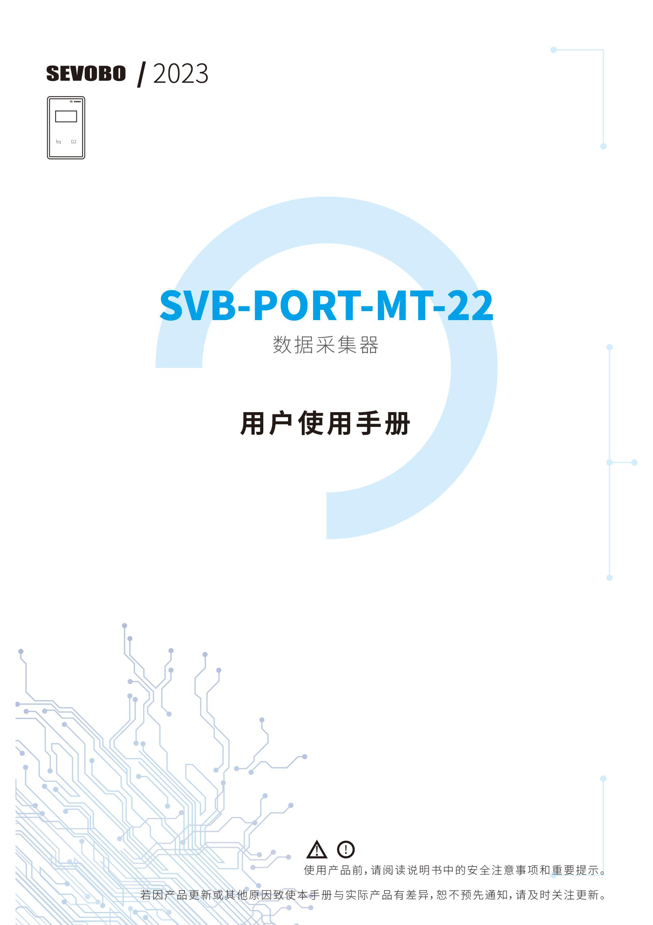
目录
一、重要安全信息 1
1.1安全准则 1
1.2产品的保养 2
二、产品介绍 4
2.1 概述 4
2.2使用场景 4
2.3系统结构 5
三、主要功能和特点 7
3.1 基本功能 8
3.2 主要特点和优点 8
四、技术规格 10
五、主界面说明 12
六、使用介绍 13
6.1 第一次开机（激活）过程 13
6.2 详细操作使用说明 15
七、安装说明 22
7.1适用对象 22
7.2产品及辅件名称 22
7.3安装事项 23
八、设备维护操作指南 26
8.1 操作注意事项 26
8.2 日常维护 26
8.3 常见问题与解决 26

一、重要安全信息

1.1安全准则

请始终遵守以下预防措施以降低人身伤害和财产损失的风险。
- 维护和升级
除非得到客户支持中心或文档的指导，否则请勿尝试自行维修产品，包括严禁私接或更改线缆长度。请仅允许核准的服务供应商维修您的特定产品。
否则造成的任何损害，我方将不承担责任。
- 可充电电池声明
请勿试图拆开或改装电池。这样做可能会导致电池爆炸或电池内部液体泄漏。 非世福宝指定的电池、拆开或改装过的电池不在保修范围内。电池的使用寿命都是有限的，经过长期使用，电池的使用时间在频繁充电中渐渐缩短，这属于正常现象。
更换充电电池时如果操作不当会有爆炸危险。电池中含有少量有害物质。为避免可能的伤害：
- 仅使用世福宝建议类型的电池进行更换。
- 使电池远离火源。
- 请勿将电池放入水中或暴露在雨中。
- 请勿试图拆开电池。
- 请勿使电池短路。
- 将电池置于儿童无法触及之处。
- 请勿跌落电池。

请勿将电池丢入掩埋处理的垃圾中。处理电池时，请遵照当地的法令或法规。
.警告：任何形式的电池短路有可能造成爆炸、火灾或人身伤害等严重后果！
- 液晶显示屏（LCD）
液晶显示屏内的荧光灯含水银，请根据法规进行处理。 LCD 由玻璃制成，请勿对LCD用力或用它敲打其他东西，粗暴地对待或摔落产品都可能导致 LCD 破裂。如果 LCD 破裂，内部液体进入您的眼睛或沾到了手上，请立即用水冲洗沾染部位至少 15 分钟；如果冲洗后出现任何症状，请采取医疗措施。

1.2产品的保养
尽管此款产品的设计使其可在正常工作环境下稳定运行，但在使用时仍需注意一些常识。这有助于您延长产品使用寿命。

- 使用环境
- 使产品远离磁体、通话中的移动电话、电器或扬声器，以免影响产品的使用效果。
- 避免将产品置于极端温度中，请在-20℃~60℃的温度和35%~85%的湿度环境下使用。
- 请勿在弱信号或高精度电子设备附近使用产品。无线电波干扰可能会引起电子设备的误操作和其他问题。尤其在以下设备附近需要特别注意：助听器、起搏器和其他医疗电子设备、火灾探测器、自动门和其他自动控制装置。
- 温和的使用
- 切勿摔落、撞击、刮擦、扭曲、击打、震动产品设备，或者在它们上面放置重物。粗鲁的使用方式会损坏内部的电路板。
- 使用干净、柔软、干燥的布清洁屏幕和产品外壳。禁止使用有害化学品，清洁剂等液体清洁。
- 避免产品置于点燃的香烟，明火或任何热源的附近。高温将缩短电子设备的寿命，损坏电池，扭曲或熔化某些塑料部件。
- 不要自行拆卸产品，非专业的处理方式会导致产品的损坏。

二、产品介绍

2.1 概述
数据采集器（型号：SVB-PORT-MT-22）（它是我司锂点系列的一款产品）是北京世福宝科技有限公司最新推出的智能数据采集终端，集成了目前稳定可靠的温湿度传感测量技术和先进的ARM系统内核，具有数据可靠、反应灵敏、功能强大、操作简便等特点，使用户能够及时、准确的跟踪采集温度敏感性产品在试验、生产、运输和储存过程中的温度数据，实现冷链全过程的可视化监控与追溯，保证产品安全。适用于疫苗、生物制剂、临床材料、食品等长距离多终端运输过程的温度监测，极大简化了冷链管理流程，降低了管理成本，提高了管理效率。

2.2使用场景
数据采集器的目标客户主要有物流运输企业、医药行业、食品行业、环保行业、煤矿、消防、石油化工、工业物联等行业；使用场景主要包括仓库、冰箱/冰柜、实验室、药房、病房、温室大棚、废水废气排放场景、煤矿井下、楼宇消防监控、运输车辆、保温箱等场景；实时监测各场景的温湿度、大气压、CO、CO2、PM2.5/PM10、瓦斯、VOC、甲醛进行采集，并对相应设备进行控制和管理，对运输物品进行位置、振动、冲击、倾覆等状态进行采集监控。特别对医药行业的生产全过程监控、医药物流的储运、医院的院内物流实现全过程，全生命周期的监控。

2.3系统结构
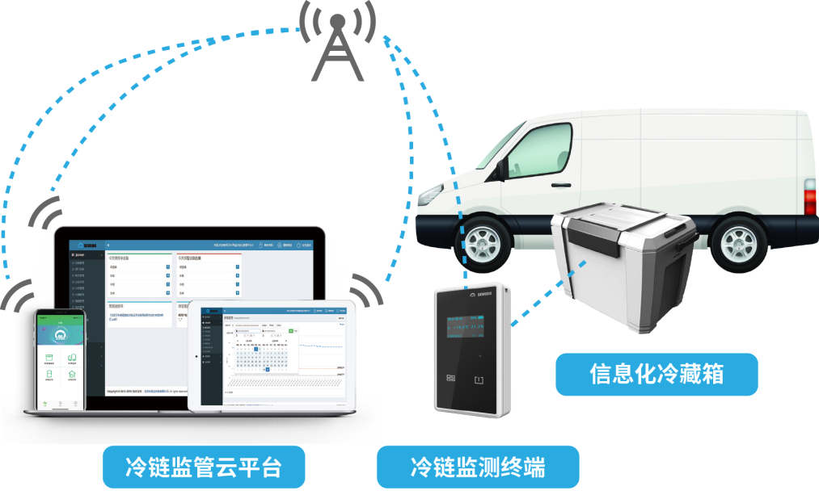
智能冷链监控系统由四层多部分构成：
- 传感器层——可接温度、温湿度、VOC等多种传感器，即插即用，灵活扩展；
- 数据采集中央处理层——包含OLED屏、监控终端主板、通信模块、电池、SIM 卡等。
- 采集温度/温湿度等数据并实时传输至冷链监管云平台；
- 采集位置信息、电量、碰撞掉落等事件信息并实时传输至冷链监管云平台；
- 本地声光报警；
- 蓝牙打印温度记录信息；
- 云平台——支持多种设备接入云平台。
- 对用户、设备的基础管理；
- 可实时查看终端设备的实时温度；
- 可实时查看在运终端设备的实时位置和轨迹回放；
- 可查看过程温度曲线，并根据设置进行有效预警；
- 可导出 PDF报告；
- 可以随时查询历史记录、报告等等；
- APP——移动端服务
- 可实时查看在运终端设备的实时温度；
- 可实时查看在运终端设备的实时位置；
- 可以蓝牙打印；
- 远程对设备监控操作。

三、主要功能和特点
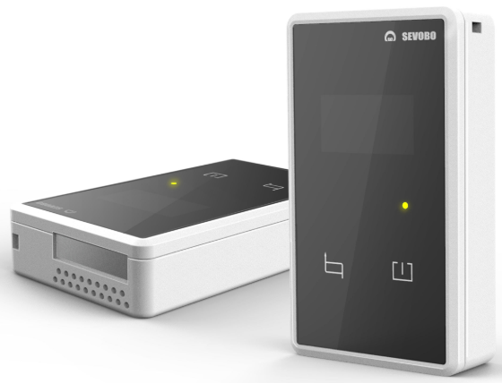
外扩
- 预留RS485/TTL IO/模拟量接口，可外扩其它多种传感器；

GSP规范认证
- 实时记录、无线传输；
- 自适应数据；
- 超时实时告警（微信/短信/APP/平台）；
24小时实时监测
- 智能终端、PC、手机随时随地掌握温湿度状态， 快速了解设备当前运行状态
灵活的数据读取
- 本地、云台、APP数据读取
- 蓝牙直接打印报告
- APP直接数据读取打印

3.1 基本功能
数据采集器主要包含以下功能：
- 温度/温湿度等数据采集；
- 可预设温湿度采集间隔、存储时间间隔、数据上传间隔及报警阀值；
- 设备终端自带 RTC功能，保证采集时间准确、及时、可靠；
- 数据存储：16M bytes；
- 声光报警：本地声光报警，报警功能开/关、报警模式可设；
- 显示：OLED屏，阳光下可视，实时显示温湿度、工作状态、时间、电量等信息；
- 两个触摸按键（一个功能键，一个POWER键）；
- 4G网络：实时数据传输，保证数据传输的稳定与可靠；
- 蓝牙：BLE协议规范，实现本地现场蓝牙打印，主从模式可切换通信；
- 内置可充电电池（1500mah），充电采用USB Type C接口；
- 加速度传感器（选配：比如用于保温箱的振动冲击状态记录）；
- 大气压传感器（选配）；
- 外扩接口：RS485/TTL IO/模拟量（选配）；

3.2 主要特点和优点
● 采用4G网络——通信速度更快、覆盖率更高、智能性更强，确保数据传输更加稳定与可靠；
● 设备终端自带 RTC——保证采集时间准确、及时、可靠；
● 存储容量大——16M bytes 超大存储空间；
● 内置多种传感器——根据客户需求可选配加速度、大气压、VOC等传感器；
- 电容式触摸按键——避免运输相互碰撞，误操作。
● 标准通用接口——Type C充电接口，可与手机充电器通用；
- 功能管控——可对每项功能进行管理控制，适配多场景应用；
- 数据安全——开机记录，按需上传有效数据，一定时间内按需补传，数据真实，安全可靠；
● 灵活扩展、即插即用——预留RS485/TTL IO/模拟量接口，方便外扩其它传感器，即插即用。
● OTA功能——方便用户维护和更新程序；
● 开机就记录——不担心忘了按“采集”键，数据不采集存储，造成数据缺失；
● 设备唯一 LID(商品码)——便于设备终身追溯和管理；
- 场景位置绑定——时空的绑定，全程可追溯；
● 设备AID（客户自定义ID ）——客户可以根据自己需要进行定制修改企业AID，便于客户自主管理和维护；

四、技术规格
主要性能指标：
序号 | 名称 | 技术指标 | 详细说明 | 备注
 | 温度测量范围 | -30℃~75℃
 | 温度测量精度 | -10℃~75℃：±0.5℃  其他：±1℃
 | 温度显示精度 | 0.1℃
 | 湿度测量范围 | 0~99.9%
 | 湿度测量精度 | ±3%
 | 湿度显示精度 | 0.1%
 | 温湿度记录间隔 | 1~60分钟可设置，默认5分钟
 | 上传间隔 | 1~60分钟可设置，默认实时
 | 传感器种类 | 标配温湿度，加速度、大气压、VOC等可选 |  | 特有
 | 无线通信方式 | 4G+蓝牙
 | RTC及时钟精度和授时 | RTC，20PPM |  | 特点、优点
 | 操作系统 | 可选 |  | 特有
 | 存储能力 | 8000~5万条
 | 充电及通讯接口 | USB Type C |  | 防水接口，用于充电和数据交互
 | 供电方式 | 电池：1500mAh
 | 显示 | OLED液晶屏
 | 按键 | 电容式触摸按键
 | 尺寸大小 | 90x54.5x19mm
 | 工作环境 | -30~+75℃  5%~95%
 | 防护等级 | IP65





五、主界面说明
A.LORA
B.WIFI
C.BLE

MAC:SRPB2009080001
101
状态：连接

充电次数：56
状态：连接
IP:192.168.1.1

1.1基本参数
1.2通信参数
1.3 传感器参数

- 我的设备
- 设备管理
- 我的数据

A
B
C
1.2
网号：06 能耗：低
功率：07 速率：02
周期：180
工作模式：AP
SSID:SLDW2009080001101

1.2

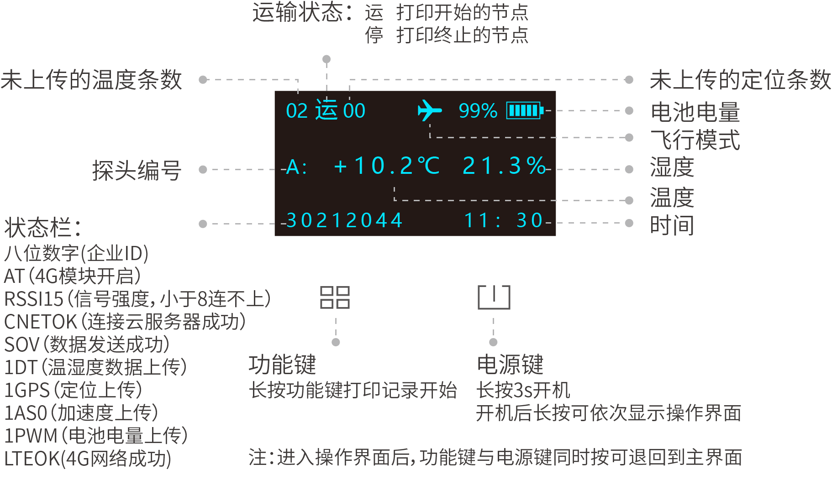

指示灯介绍
红灯：常亮指示外部电源插入充电。
蓝灯：常亮，表示充电满。
闪烁，表示正常运行中。
特别说明：为降低功耗，OLED屏1分钟内无按键操作自动关闭，通过指示灯闪烁提示设备正常工作；如果需要查看工作状态，触摸任一按键，OLED屏开启显示。

六、使用介绍

6.1 第一次开机（激活）过程
客户拿到设备后，长按开机键 3s，开机，第一次开机，要先激活；
第一步 激活
登录云管理平台进行设备激活，登陆后点击我的设备——>激活设备
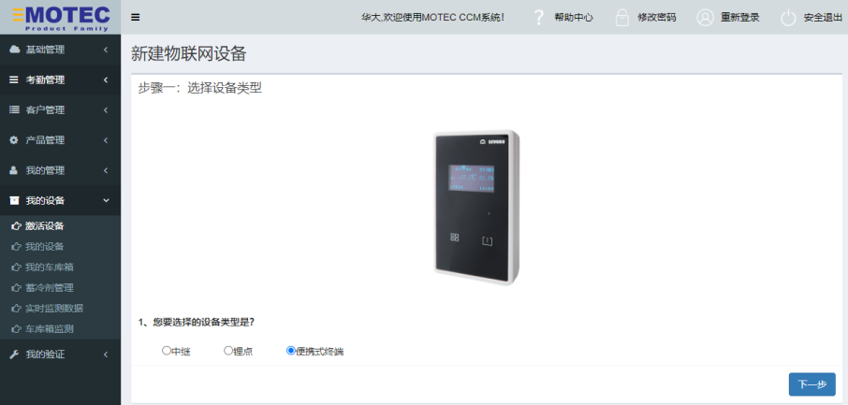
在方框内输入LID码（LID码为贴附在设备包装箱和设备主体上的条码标签），点击确认即可激活设备。
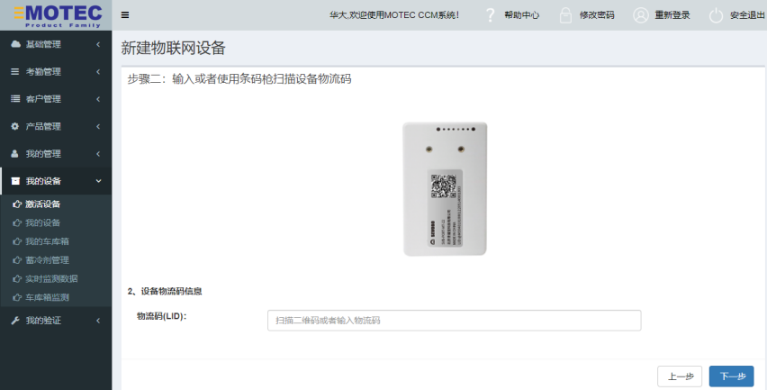
LID码为贴附在设备包装箱的条码标签和设备的背面：
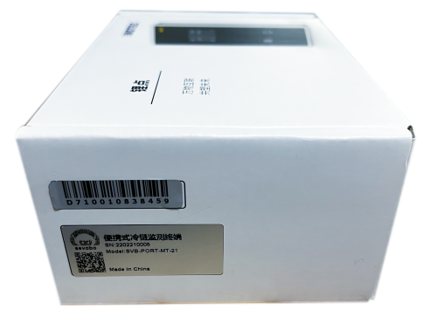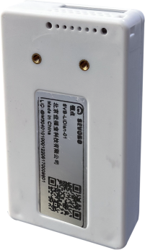

第二步 开机
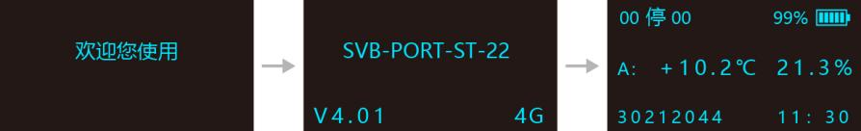
长按“开机键”3s，设备自检，自动上报设备信息和同步时间。
第三步 起运和停运
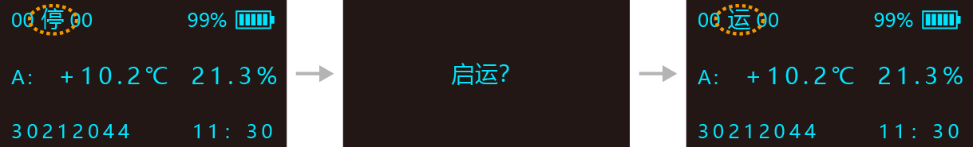
起运：长按“功能键”，画面出现“启运？”，直至回到主界面“停”变成“运”，实现起运，记录有效数据，确定打印起始时间和数据；
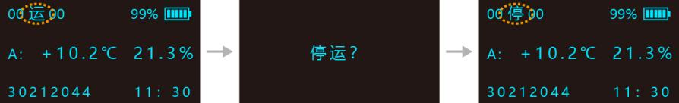
停运：长按“功能键”，画面出现“停运？”，直至回到主界面“运”变成“停”。即停止采集，确定打印的截止时间，然后就可以执行打印记录；如果不操作“停运”，执行打印记录，设备自动打印到当前时间。
注：如果不长按直至回到主界面，则不会改变状态，也是为了防止误操作。
第四步 打印签收

在对设备进行“停运”操作后，长按 ，直至出现“打印温度记录？”，选择“是”进行蓝牙打印，交付运输记录，如果不“停运”，温度记录打印到当前时间。
第五步 关机

长按 ，直至出现“关机？”，选择“是”，然后充电以备下一次使用。

6.2 详细操作使用说明
1、开机
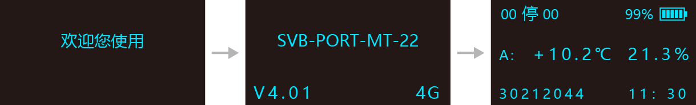
长按“开机键”3s，设备自检，自动上报设备信息和同步时间。
- 起运和停运
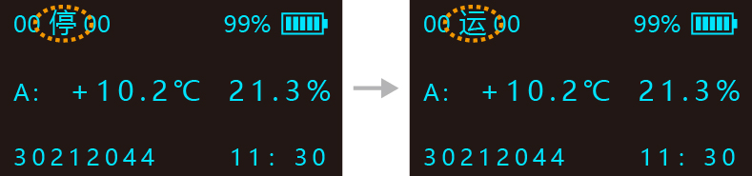
起运：长按“功能键”，“停”变成“运”，实现起运，记录有效数据，确定打印起始时间和数据；
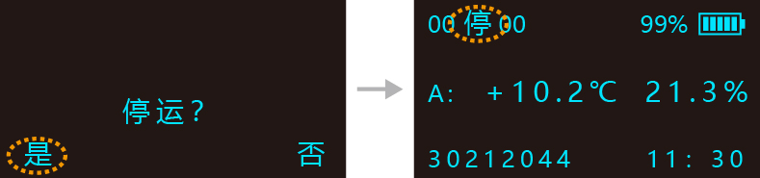
停运：长按 ，直至出现“停运？”，选择“是”。即停止采集，确定打印的截止时间，然后就可以执行打印记录；如果不操作“停运”，执行打印记录，设备自动打印到当前时间。
- 打印签收
在对设备进行“停运”操作后，长按 ，直至出现“打印温度记录？”，选择“是”进行蓝牙打印，交付运输记录，如果不“停运”，温度记录打印到当前时间。
- 关机
长按 ，直至出现“关机？”，选择“是”，然后充电以备下一次使用。
- 续运

在执行“停运”后，还需要执行新的运输任务或者操作错误，可以执行“续运”，“续运”的目的是不改变起运时间，继续运输，这样对于多单运输，每一单都可以从出库开始打印到签收交付时间的记录。
- 归零

归零的目的是把内部存储数据清零，为保险起见，一旦清零，数据不可恢复，因此需要再次确认：

特别说明：一旦归零，数据就永久删除，不可恢复，所要数据只能上云平台查询。
- 采集模式
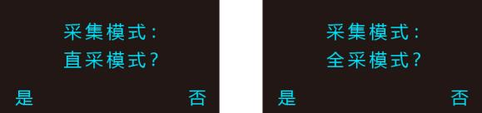
直采模式：云平台仅记录“起运”后的有效数据，“停运”后不采集数据；
全采模式：开机即记录数据并全部上传至云平台。
- 发送模式
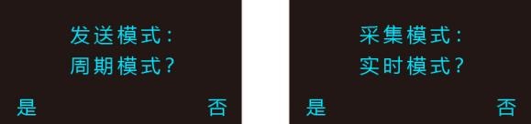
周期模式：将一定时间内采集的数据上传至云平台，省电并且时间可设置；
实时模式：信号良好的状态下，采集数据实时上传至云平台。

- 飞行模式
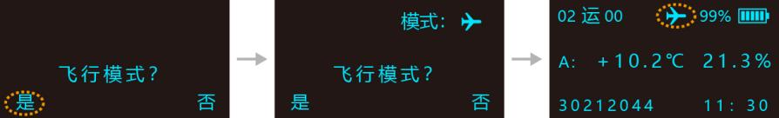
飞行模式：关闭4G功能，设备执行飞行模式，只采集记录，不发送数据。
实时模式：恢复4G功能
- 屏显模式
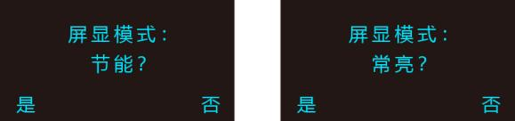
常亮：屏幕常亮；
节能：停止操作1分钟后黑屏，呼吸灯依然亮，触摸任意按键屏幕再次亮起。
- 查询
设备参数：
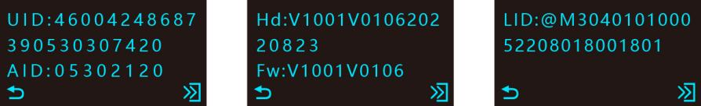
不可变参数：固件版本：Fw、UID、LID、硬件版本：Hd
可变参数：AID
设备功能开关状态：
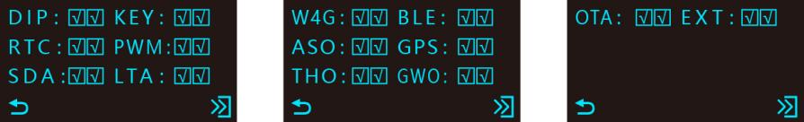
DIP：显示屏 、KEY：按键、RTC：实时时钟、PWM：电源管理、
SDA：声报警（蜂鸣器）、LTA：光报警（LED灯）、W4G：4G、
BLE：低功耗蓝牙、ASO：加速度、GPS：位置、THO：温湿度、
GWO：门磁、OTA：在线升级、EXT：外扩接口。
注：若无此功能则不显示。
SIM卡：
SIM卡卡号
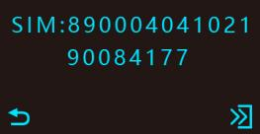
到期：
服务到期时间，继续使用需续年费
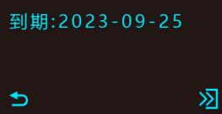
外扩：
显示外置传感器的功能

采集/传输间隔：
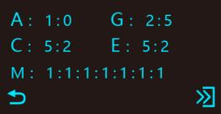
A：1：0依次表示声和光报警的开/关状态，1=开，0=关；
G：2：5 表示GPS正常采集 2 分钟，5 分钟上传；
C：5：2采集、存储、发送的时间间隔，正常采集 5 分钟，报警为 2 分钟；
E：5：2表示外部传感器采集 5 分钟，报警为 2 分钟。

温湿度阈值：
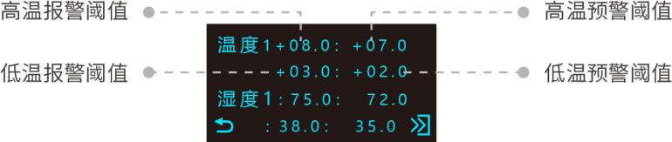
阈值显示温度的高温报警阈值、高温预警阈值、低温预警阈值、低温报警阈值，支持小数值，湿度，类似显示。
绑定信息：

设备未绑定车库箱的点位。
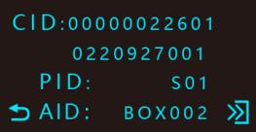
CID：企业信息
PID：点位信息
AID：车库箱编号
ERR：

显示设备故障，若无故障显示“NO”。
数据管理：

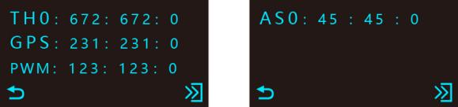
显示数据采转存状态
THO：温湿度、GPS：位置、PWM：电源管理、ASO：加速度
字母后的数字分别对应，采：已采集的条数；转：上传到云平台的条数；存：未上传，本地存储的条数。
IP 地址：
显示该设备的IP地址，该页面主要目的是核查设备指向的目的服务器 IP 地址。
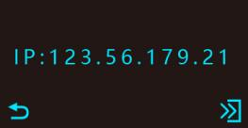
总结：可以通过观察状态栏来判断设备运行的工作状态是否正常，以指导我们的使用和问题排查。如果设备运行异常，请拍照或者视频给我司技术服务工程师，以确定问题所在和排查。

七、安装说明

7.1适用对象
本设备为数据采集器而设计， 其安装意义在于对食品、药品、化学品等在运输过程中（正常工作时为密封状态）进行温度监控以及定位，实现冷链全过程的可视化监控与追溯，保证运输对象安全。
除以上说明的应用对象以外的其他任何应用场合所造成的任何损害，我方不承担责任。

7.2产品及辅件名称
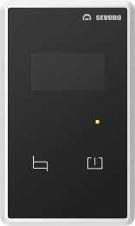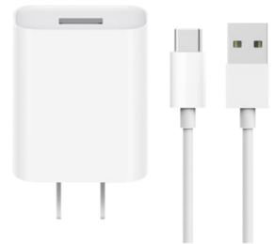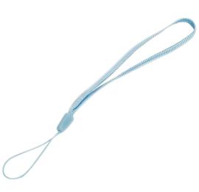
数据采集器 电源适配器及数据线 尼龙挂绳
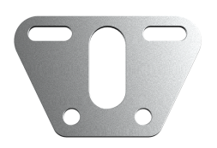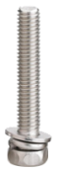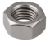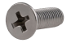
固定铝板 M4*20六角螺栓螺母 M3*6十字沉头螺钉
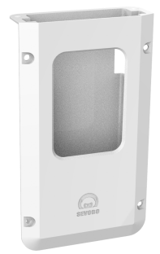
导轨卡扣（选配） 保温箱专用（选配）

7.3安装事项

7.3.1安装方式
针对不同的应用场景有五种安装方式
- 双螺孔锁紧安装
一般用于长期使用，且具备锁螺丝安装空间，这种情况下数据采集器以非常稳固的使用。
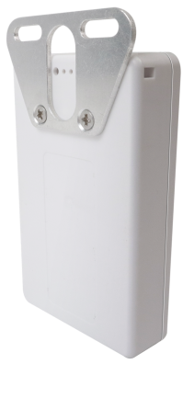
- 直插卡轨式安装
导轨卡扣附件，好处是方便插拔，又相对坚固结实
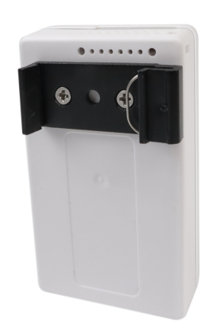
- 针对保温箱
一种数据采集器固定壳，在这种情况下锂点可以简单而稳固的固定在箱子里，也能简单的拿出来充电，而且独特的设计又保证了其稳固性和耐用性。

- 悬挂式安装
温湿度记录仪数据采集器作为验证设备时的常用安装方式之一。这种安装方式几乎毫不费力的可以把温湿度记录仪数据采集器放置在任何可以悬挂地方，非常方便。
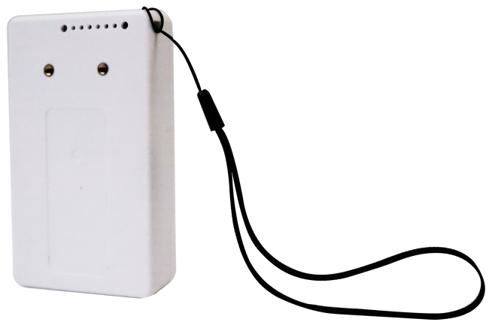
- 粘贴式安装
一般用于几乎没有安装空间时，要求安装极小空间内精准测温。数据采集器背部提供凹陷式安装贴片区域。
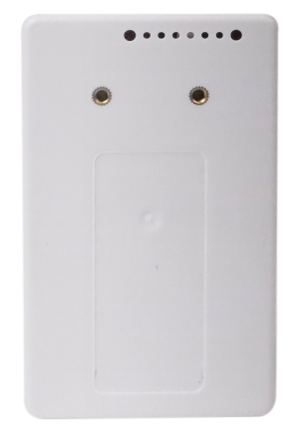

7.3.2安装说明
请不要在含腐蚀性气体恶劣环境下使用本设备，请在-20℃~60℃的温度和35%~85%的湿度环境下使用。

7.3.3注意事项
长时间不使用时，请断开电源。

八、设备维护操作指南

操作注意事项
设备属于精密仪器，请勿进行破坏性的撞击
设备在非运输期间，请尽量关机，避免无效数据上传
欠电情况下，数据停止上传，需尽快充电

8.2 日常维护
设备关机状态下的长期存放时，需要每隔180天进行一次充电

8.3 常见问题与解决
序号 | 状况描述 | 解决措施和建议
1 | - 设备ID出现乱码或长时间不采集数据 | - 重启设备，设备自动获取和校准
2 | - 平台数据未更新  - 平台绑定、签收未成功 | - 数据上传平台的发送间隔时间为5分钟  - 设备与平台交互间隔时间为1-5分钟  - 中继网络遇到各地基站网络信号不畅、平台数据堵塞，会出现延迟现象，需要等待  - 欠电情况下，设备不上传数据  - 和中继网络连接断开
3 | - 电量损耗快 | - 请关机充电  - 请根据充电指示符和电量值来判断电池使用情况
4 | - 温度显示滞后 | - 正常工作时温度显示变化时间为1分钟  - 如遇到上传数据会出现2-3分钟延迟,需要等待
5 | - 温度测量有差异 | - 设备常温测量精度为0.5度
6 | - 电池是否损坏、设备不显示 | - 电池插头未插上  - 电池久未用，电量特别低
7 | - 上电时间更新不成功 | - 电池是否欠电：显示（打叉）  - 信号值不好：信号值小于10  - 附件基站有故障：N4G(无4G网络)  - 服务器是否正常运行：连接服务器失败显示CL
如排除以上情况后仍有异常，请与售后技术支持联系
电话：13051727918/18610356318

